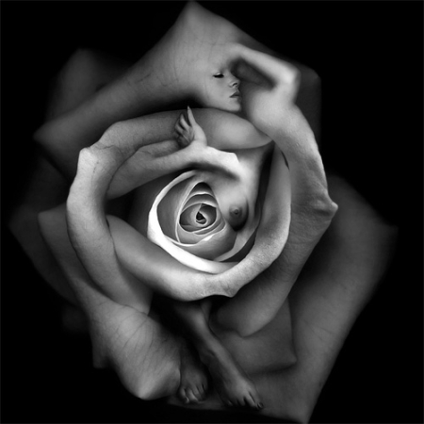

5 RASGOS DE LA MUJERES CATÓLICAS QUE BENEFICIAN A LA HUMANDIAD

Transmisora de vida, formadora de la persona humana, artesana de paz,...

La sección “Mujeres” del Pontificio Consejo para los Laicos (PCL), publicó un artículo en el que se destacan las cualidades de las mujeres católicas y los beneficios que aportan a la humanidad.
El texto, titulado Multitask, protectora y empática, está firmado por la autora ecuatoriana Sonia María Crespo de Illingworth, presidenta de la Fundación Familia y Futuro, y directora de la revista ¡Vive!.
La autora señala que la identidad femenina ha quedado desdibujada a causa del feminismo radical y hace una recorrido a lo largo de la historia dondedestaca la insostenibilidad del modelo femenino que “perdió la conexión con lo propiamente femenino: dar la vida física y despertar vida en otros”.
Crespo recuerda que las mujeres de finales del siglo XIX, lucharon para no tener que trabajar interminables horas en las fábricas de la revolución industrial. Ellas exigieron su derecho a estar en casa, asegurando la educación y el cuidado de sus hijos. Y lo consiguieron.
Las mujeres de principios del siglo XX lucharon por ser admitidas en la enseñanza superior y en las universidades, así como por alcanzar la igualdad política. Y de igual modo lo lograron.
Pero, a mediados del mismo siglo, señala Crespo, cierto sector del feminismo se radicalizó pidiendo la equiparación, la igualdad funcional de los sexos, que no necesariamente debe ir unido a los mismos derechos jurídicos y sociales entre hombre y mujeres.
La experta discrepa con la filósofa existencialista Simone de Beauvoir, quien equiparaba el derecho de la maternidad a una trampa o una artimaña utilizada por los varones para quitar independencia a sus esposas, despojando a la mujer de la naturaleza de su función materna, y empujándola a las relaciones lésbicas, la práctica del aborto y el traspaso de la educación de los hijos a la sociedad para nivelarse con el hombre.
Crespo subraya cinco cualidades de la mujer católica por los beneficios que aportan a la sociedad:
1. Es transmisora de vida: Acoger en el seno materno, gestar la vida y dar a luz son funciones exclusivas de la mujer. Y si sólo en esto consistiera su misión, sería ya bastante. Sin embargo, su aporte va más allá de lo que, por naturaleza, le es exclusivo.
2. Llama al hombre a ejercer la paternidad: La mujer es quien incorpora al varón a la paternidad. Desde los primeros días de ser concebido, la madre le presenta al padre a su hijo, a un nivel celular, dice la Dra. Natalia López Moratalla. Y luego, la mujer es quien va mostrando al hombre quién es su hijo y lo ayuda a comprender los procesos del crecimiento infantil y adolescente. ¡Con qué frecuencia los hijos acuden a sus madres para pedir interceder ante el padre! Ella es capaz de ver las situaciones con realismo e intuición a la vez, y de mantenerse próxima a las necesidades de uno y de otro.
3. Su presencia es insustituible: Especialmente los primeros años de vida del hijo, las neurociencias nos dicen que “la corteza cerebral no crece automáticamente, sino según la estimulación que recibe mientras está en su período de crecimiento principal, en los primero años y cuando está en manos de su madre. Muchos estudios demuestran que mientras más horas pasa un hijo con su madre, más elevado será su coeficiente intelectual… También se descubre que los lóbulos cortico-límbicos se desarrollan únicamente como respuesta a la estimulación de la madre. El sistema límbico es esa parte del cerebro que gobierna el sentido de sí mismo, las emociones, el autocontrol, la compasión… La estimulación del sistema límbico comienza con la mirada mutua de la madre y el bebé”.
4. Es formadora de la persona humana
Transmisora de vida, formadora de la persona humana, artesana de paz,...
: La mujer posibilita a los hijos el ingreso al mundo afectivo pues es la primera referencia de amor y acogida; y en el transcurso de la vida de cada hijo lo forma en los valores humanos y cristianos, enseñándole las normas de la convivencia social.
5. Artesana de la paz para el mundo: La madre trabaja con delicadeza y al detalle la conducta y el carácter de los hijos –a veces incluso de su esposo–, para desterrar los egoísmos y el orgullo que pueden anidar en sus corazones. Es creadora de una cultura de respeto y diálogo desde el interior de la familia, y está dotada de una gran capacidad para humanizar el mundo laboral. La mujer, cuando descubre que su vocación es al amor y se encuentra con el modelo de humanidad que le ofrece Cristo, se convierte en una verdadera artesana de la paz.

